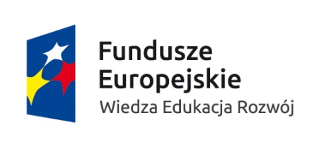

Młodzieżowe Centrum Kariery w Krzeszowicach OHP prowadzi nabór do projektu „Obudź swój potencjał - YEI”, kierowanego do młodzieży w wieku 18-24 lata.
Rekrutacja trwa do 30.04.2016 r.
Realizacja projektu będzie trwała do 31.12.2016 r.
Wsparciem w ramach projektu będą objęte osoby pozostających bez zatrudnienia, nieuczące się i nieszkolące w tym osoby niepełnosprawne z województwa małopolskiego upoważnione do korzystania ze wsparcia w ramach Inicjatywy na rzecz zatrudnienia ludzi młodych.
Celem projektu jest zmniejszenie stosunkowo wysokiego poziomu bezrobocia wśród ludzi młodych w tym osób niepełnosprawnych.
W ramach projektu „Obudź swój potencjał - YEI” oferujemy:
- indywidualne i grupowe wsparcie psychologiczne
- indywidualne i grupowe zajęcia z doradcą zawodowym
- kursy zawodowe
- kursy językowe
- podstawowy kurs komputerowy i ECDL
- kurs prawa jazdy kat „B”
- kurs przedsiębiorczości
- warsztaty z zakresu kreowania wizerunku połączone z usługą stylisty
- staże zawodowe
W okresie uczestnictwa w projekcie uczestnikom przysługuje:
- objęcie ubezpieczeniem od następstw nieszczęśliwych wypadków oraz ubezpieczeniem zdrowotnym
- wyżywienie w trakcie wszystkich zajęć szkoleniowych
- dofinansowanie kosztów dojazdu uczestników na zajęcia w ramach programu
- stypendium szkoleniowe dla uczestników kursów zawodowych
- stypendium stażowe dla uczestników odbywających staż zawodowy
- refundacja kosztów opieki nad dzieckiem do lat 7 lub osobą zależną
Wszystkich chętnych prosimy o kontakt z:
Młodzieżowe Centrum Kariery w Krzeszowicach
32-065 Krzeszowice, Pl. Kulczyckiego 1
668 849 300, mck.krzeszowice@ohp.pl

